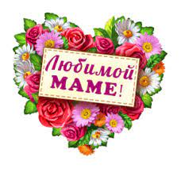

Нежная песенка маме

Мамочка и я – лучшие друзья,
С мамой мы вдвоем песенку поем!

Проигрыш: Ля, ля, ля…

Я спешу скорей к мамочке моей,
Чтоб ее обнять и поцеловать!

Проигрыш: Ля, ля, ля…

Хорошо мне с ней, с мамочкой моей!
Песенка, лети, радость всем неси!

Проигрыш: Ля, ля, ля…

